**Лексическая тема «День Победы».**

*(27.04.2020 – 06.05.2020)*

*Подготовил: учитель-логопед Тимофеева О.Н.*

1. **Беседа с ребенком по прочитанному рассказу.**

* ***Послушай рассказ и приготовься ответить на вопросы:***

«День Победы – самый торжественный, грустный и радостный праздник для нашего народа, он посвящен Великой Победе над фашизмом.

22 июня 1941 года фашистские войска напали на нашу Родину. Фашисты хотели сделать наших людей рабами. Они хотели захватить и Москву – столицу нашей Родины. Весь народ встал на защиту страны. Шли трудные бои, много людей погибло, но враг в   
Москву не прошел. Долго шла война. Наша армия очистила землю от фашистов и захватила главный город Германии Берлин. 9 мая 1945 года война закончилась нашей победой.

Все дальше уходит от нас 9 мая 1945 года, но мы по-прежнему помним, какой ценой достался нашим отцам, дедам и прадедам тот день. Каждый год мы отмечаем этот праздник и поздравляем воинов-ветеранов.

Не все солдаты вернулись домой. Многие погибли, защищая землю от врагов. Народ не забывает своих героев. О них поют песни, им посвящают стихи. В их честь поставили много памятников. Один из них находится у Кремлевской стены. Это «Вечный огонь» - памятник всем солдатам, которые сражались с фашистами».

- Какой праздник мы отмечаем 9 Мая?

- Что хотели сделать фашисты с нашей страной?

- Кто встал на защиту Родины?

- В честь кого зажгли «Вечный огонь» у Кремлевской стены?

- Кому благодарен весь наш народ? Почему?

- Кого мы поздравляем в этот день?

- Что бывает на Красной площади 9 Мая утром (вечером)?

- Кого поздравляют в этот день? Кого вспоминают?

- Куда возлагают цветы?

**2. *Вспомнить и назвать военные профессии*** (*пограничник, моряк, десантник, таксист, сапёр, десантник, связист, артиллерист, военный врач, военная медсестра*).

**3*. Д/*** ***игра «Угадай по признаку***». Как называется человек, который :

- летает на вертолете – вертолетчик;

- ездит на танке - …

- прыгает с парашютом - …

- служит на подводной лодке - …

- проводит связь - …

- стреляет из пулемёта - …

- лечит раненых - …

**4. *Игра «Кто лишний?»*** Из цепочки слов выбрать лишнее слово. Объяснить свой выбор.

Десантник – танкист – ракетчик - тракторист.

Рядовой – лейтенант – летчик - майор.

Танк – самолет - трамвай - вертолет.

Храбрый - мужественный - смелый - съедобный.

**5*. Игра «Сосчитай* *до пяти****»*

Одна зенитная установка – две зенитные установки, - ….

Один боевой самолёт - …

Одна подводная лодка - …

Один храбрый солдат - …

**6. *Подвижная игра «Пограничник»***

Тропинки лесные, *Маршируя, идем по кругу.*

Пахучие травы.

За темным оврагом

Простор полевой. *Останавливаемся, прикладываем воображаемый*

Вечернею порою *бинокль к глазам, выполняем повороты.*

В дозор от заставы

Идет пограничник, *Вновь маршируем по кругу.*

***6. Упражнение «Что общего и чем отличаются друг от друга?»***

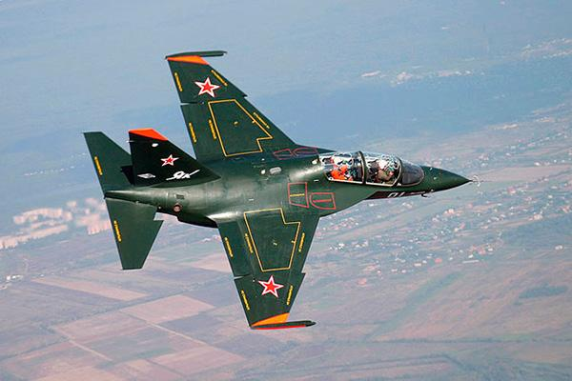 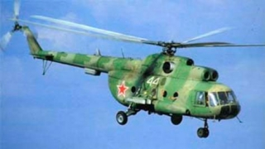

Самолет и вертолет.

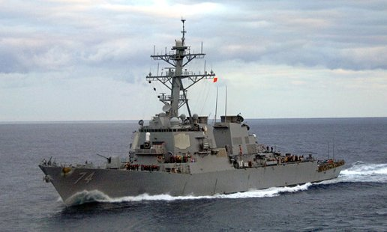 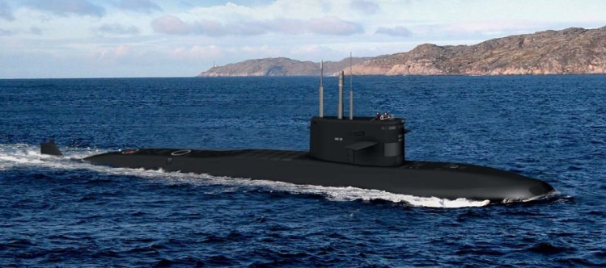

Корабль и подводная лодка.

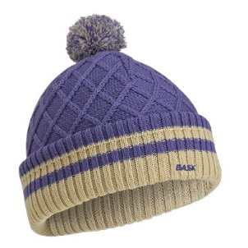 Шапка и фуражка 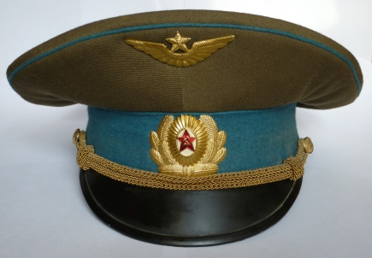

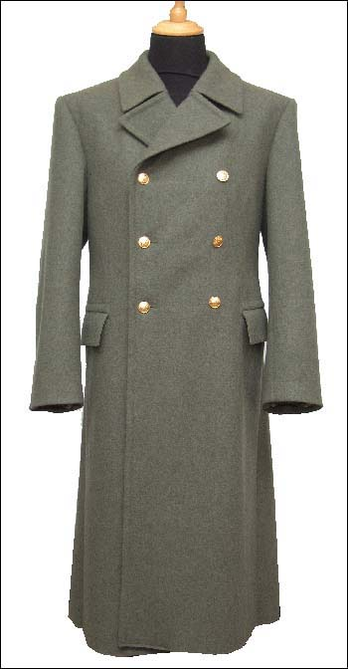 Шинель и пальто 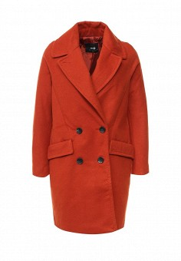

1. ***Игра «Скажи, чего много?»*** Измени слова по образцу.

Один боец – много бойцов.

Один снайпер - …

Один ракетчик - …

Один пограничник - …

Одна медсестра - …

1. *«****Подбери признак****»*

Солдат (какой?) – смелый, сильный, …

Генерал (какой?) – бывалый, пожилой, …

1. ***Игра «Собери предложение****».* Соедини слова так, чтобы получилось предложение.

Самолет, в, военный, небо, поднялся.

Пограничник, собакой, границу, с, охраняет.

Читают, книги, о, мальчики, войне.

1. ***Отгадай загадки***

Под водой железный кит,

Днем и ночью он не спит.

Днем и ночью под водой

Охраняет мой покой.

(*Подводная лодка*)

Без разгона ввысь взлетаю,

Стрекозу напоминаю.

(*Вертолет*)

Я на войне – боевая машина,

Сильная, смелая, несокрушимая.

(*Танк*.)

Ночью, в полдень, на рассвете,

Службу он несет в секрете.

На тропе, на берегу

Преграждает путь врагу.

(*Пограничник*)

1. **Зарядка для пальчиков**. Ребёнок сжимает резиновый мячик на ударные слоги.

В небо синее пилот

Поднимает самолет.

Он летит за облаками,

Над горами и лесами.

1. ***Выложи фигуру из палочек по образцу, закрой образец и выложи по памяти****:*



1. **«Лабиринт»**

